2. A feladat a mezőgazdasági technika X–XI. századi fejlődésével kapcsolatos. (2011 okt)
Válaszoljon a mezőgazdasági technikának a X–XI. században bekövetkezett fejlődésére
vonatkozó kérdésekre a források és ismeretei segítségével! (Elemenként 1 pont.)
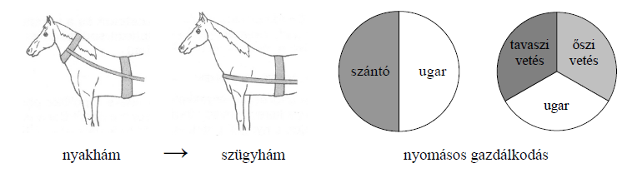
„A gyakran kerékkel ellátott aszimmetrikus nehézeke, melynek régészeti nyomai
már a IX-X. századból ismeretesek, nemcsak az elvetendő mag földbe juttatását
biztosította, hanem a föld mélyebb rétegeit is megforgatva elősegítette a sikeresebb
termést. A nehézeke nagyobb befektetést, több igaerőt igényelt.”
(Nagy Balázs, történész)

a) Magyarázza meg röviden, hogyan függött össze a szügyhám alkalmazása a nehézeke
elterjedésével!
…………………………………………………………………………………………………
…………………………………………………………………………………………………
b) Írja le röviden, miért hagyták ugaron a föld egyik részét a nyomásos gazdálkodásban!
…………………………………………………………………………………………………
…………………………………………………………………………………………………
c) Melyik az a jelenség, amely egyszerre volt legfontosabb ösztönzője és következménye
is a mezőgazdasági technika X–XI. századi fejlődésének? Húzza alá a helyes választ!
- a népesség növekedése
- a céhek kialakulása
- a távolsági kereskedelem fellendülése

Megoldás
a) A szügyhám alkalmazásának köszönhetően az igavonó állat nagyobb erő kifejtésére volt
képes. (Minden hasonló értelmű válasz elfogadható.)
b) Az ugaron hagyott föld a pihentetésnek (és az állatok legeltetésének) köszönhetően
tápanyagban dúsabbá vált. (Minden hasonló értelmű válasz elfogadható.)
c) a népesség növekedése

